

**Documento de Requisitos**

ANDRE SILVA DA FONSECA

ANTHONY GABRIEL LOPES DA SILVA LARISSA GOMES MARINHO

LUCAS FREIRE DE LIMA LUCIANO PEREIRA DE OLIVEIRA FILHO

**SUMÁRIO**

1. INTRODUÇÃO 2
   1. PROPÓSITO DO DOCUMENTO 3
   2. VISÃO GERAL DO DOCUMENTO 3

1.3 SIGLAS E NOMENCLATURAS 4

1. DESCRIÇÃO GERAL 5
   1. MOTIVAÇÃO 5
   2. PROBLEMAS IDENTIFICADOS 5
   3. VISÃO GERAL DO SISTEMA 5
   4. USUÁRIOS DO SISTEMA 6
2. GLOSSÁRIO 7
3. ELICITAÇÃO DE REQUISITOS 8
   1. BRAINSTORM 8
   2. ANÁLISE COMPARATIVA 8

4.3 PROTOTIPAÇÃO 8

1. ANÁLISE DE REQUISITOS 9
   1. REQUISITOS FUNCIONAIS 9
   2. REQUISITOS NÃO FUNCIONAIS 11
2. ESPECIFICAÇÃO DE REQUISITOS 13
   1. DIAGRAMA CASOS DE USO 13
   2. DESCRIÇÃO DE CASOS DE USO 15
      1. UC001 - ACESSO AO SISTEMA 15
      2. UC002 - CADASTRAMENTO AO SISTEMA 16
      3. UC003 - TESTE VOCACIONAL 16
      4. UC004 - VISUALIZAR CURSO 17
      5. UC005 - VER E EDITAR PERFIL 17
3. DIAGRAMA DE CLASSES 18
4. DESCRIÇÃO DA INTERFACE COM O USUÁRIO 19
5. DIAGRAMAS DE ARQUITETURA

TO DO REVER ISTO

# INTRODUÇÃO

O SouUFPB é um aplicativo web destinado a auxiliar indivíduos, principalmente jovens, no planejamento de suas carreiras. Ele fornece suporte na identificação de perfis e na escolha do curso de graduação mais adequado para o usuário.

* 1. PROPÓSITO DO DOCUMENTO

Este documento tem o objetivo de expor e documentar a especiﬁcação de requisitos da aplicação do SouUFPB, que fornecerá ao seu público alvo todas as descrições de funcionalidades, ﬂuxos e casos de uso.

* 1. VISÃO GERAL DO DOCUMENTO

Este documento encontra-se estruturado da seguinte forma:

* + - **Introdução :** Esta seção fornece informações gerais sobre o documento de requisitos, apresentando seu propósito, escopo e também os acrônimos e abreviações necessários para interpretar o documento descrito.
    - **Descrição geral :** fornece uma explanação breve sobre o produto de software a ser produzido. Requisitos - elicitação e descrição dos requisitos funcionais e não funcionais do sistema e classiﬁcação pelo seu grau de prioridade: essenciais, importantes e desejáveis.
    - **Diagrama geral de casos de uso** : apresenta uma visão gráﬁca geral do sistema a ser desenvolvido na visão de casos de uso e faz uma descrição dos atores do sistema.
    - **Descrição dos Casos de Uso :** deve contemplar a descrição detalhada de cada caso de uso apresentado no diagrama geral ilustrado na seção anterior.
    - **Descrição da Interface com o Usuário :** contém desenhos ou rascunhos das telas do sistema que forem necessários ou convenientes para esclarecer algum dos requisitos do sistema.

1.3 SIGLAS E NOMENCLATURAS

|  |  |
| --- | --- |
| **Sigla/Nomenclatura** | **Definição** |
| UFPB | Universidade Federal da Paraíba |
| CI | Centro de Informática |
| STI | Superintendência de Tecnologia da Informação |
| PRG | Pró-Reitoria de Graduação |
| UC | Caso de uso |
| RFxxx | Requisito funcional de número xxx |
| RNFxxx | Requisito não funcional de número xxx |
| REF-Ta-Db | Referência ao tópico a, dado de número (b) |

# DESCRIÇÃO GERAL

* 1. MOTIVAÇÃO

Notamos a necessidade dos estudantes e candidatos ao vestibular de terem um guia para escolher seus cursos. Segundo o Correio Braziliense, houve uma queda no número de graduandos concluintes, o que indica indecisão na escolha do curso (fonte: REF-T2-D1).

* 1. PROBLEMAS IDENTIFICADOS

Um fato comum entre os vestibulandos que vão ingressar em uma universidade ou aqueles que irão prestar vestibular, é que eles não têm total conhecimento sobre os cursos de ensino superior que pretendem fazer, sem ter uma clara compreensão do planejamento e da estrutura do curso que desejam seguir. Além disso existem muitas opções (UFPB contém 114 cursos) que podem confundir o futuro ingressante

* 1. VISÃO GERAL DO SISTEMA

A plataforma web SouUFPB tem como objetivo ajudar vestibulandos e discentes que enfrentam dificuldades na escolha do curso. O usuário pode avaliar seu perfil profissional através de um teste vocacional e, em seguida, receber recomendações sobre o curso que melhor se alinha ao seu perfil. O aplicativo é acessível através de navegadores em computadores e dispositivos móveis.

Funcionalidades:

* + - Teste vocacional para identificar o perfil do usuário e consequentemente indicação dos cursos ;
    - Informações sobre os cursos da UFPB, como grade curricular, duração, mercado de trabalho e salário médio;
  1. USUÁRIOS DO SISTEMA

**Usuário:** Pessoas que desejam prestar vestibular para UFPB, com um foco maior para os alunos do ensino médio e também alunos da própria instituição que desejam saber sobre os cursos.

**Administração:** Gerencia os dados dispostos na aplicação

# GLOSSÁRIO

Entidade Cadastro de Usuário -> entidade que representa as informações básicas do cadastro realizado pelo usuário no aplicativo SouUFPB.

Atributos:

* Nome: 50 posições - alfanumérico
* E-mail: 100 posições - alfanumérico
* Número do Celular: 11 posições - numéricas
* Senha: 8 a 16 posições - alfanumérico

Entidade Teste Vocacional -> entidade que representa as informações do teste vocacional realizado pelo usuário no aplicativo SouUFPB.

Atributos:

* Respostas: conjunto de valores - domínio: 1 a 5Entidade Curso -> entidade que representa as informações de um curso da instituição

Atributos:

* + - Nome do Curso: 64 posições - alfanumérico
    - Grade Curricular: arquivo - formato: PDF ou JPEG
    - Duração: número - formato: quantidade de semestres
    - Mercado de Trabalho: texto descritivo
    - Salário Médio: valor – formato : moeda
    - Localização: texto descritivo/mapa - formato(mapa) : graus decimais

Entidade Sugestão de Curso -> entidade que representa as informações de uma sugestão de curso oferecida ao usuário do aplicativo SouUFPB.

Atributos:

* + - * Nome do Curso: 64 posições - alfanumérico
      * Similaridade: número - formato: porcentagem

# ELICITAÇÃO DE REQUISITOS

* 1. BRAINSTORM

Discussão informal onde cada participante pode expressar suas ideias livremente

* 1. ANÁLISE COMPARATIVA

Identificar as principais funcionalidades do produto existente (SouTec) e, em seguida, compará-las com as funcionalidades do aplicativo a ser desenvolvido

4.3 PROTOTIPAÇÃO

Conceituação de interface e fluxo de programa

# ANÁLISE DE REQUISITOS

* 1. REQUISITOS FUNCIONAIS

|  |
| --- |
| [RF001] Cadastro de usuário. |
| Descrição: Cadastro por e-mail, número de celular ou conta Google, em que será definida uma senha. |
| Casos de uso relacionados: |
| Nível de prioridade: Essencial |

|  |
| --- |
| [RF002] Login |
| Descrição: Login através do email e senha. |
| Casos de uso relacionados: RF001 |
| Nível de prioridade: Essencial |

|  |
| --- |
| [RF003] Teste vocacional |
| Descrição: Perguntas que serão feitas para o usuário responder. |
| Casos de uso relacionados: |
| Nível de prioridade: Essencial |

|  |
| --- |
| [RF004] Lista de cursos |
| Descrição: Cursos que a UFPB disponibiliza, mostrando todas informações sobre o curso para ajudar ao usuário tudo que ele precisa saber. |
| Casos de uso relacionados: |
| Nível de prioridade: Essencial |

|  |
| --- |
| [RF005] Alterar Perfil/Excluir |
| Descrição: O usuário poderá alterar nome, senha e foto de perfil ou excluir perfil. |
| Casos de uso relacionados: |
| Nível de prioridade: Essencial |

|  |
| --- |
| [RF006] Geolocalização |
| Descrição: Mostrará onde o curso está sendo ofertado (local fisico se for presencial, caso seja EAD será mostrado um aviso que é Online) |
| Casos de uso relacionados: RF004 |
| Nível de prioridade: Condicional |

|  |
| --- |
| [RF007] Sugestões de curso |
| Descrição: O usuário depois que fazer o teste vocacional, receberá uma resposta com informações sobre seu estilo profissional e sugerindo ao usuário curso que mais se encaixa com seu perfil |
| Casos de uso relacionados: RF004 |
| Nível de prioridade: Condicional |

|  |
| --- |
| [RF008] Opções de busca |
| Descrição: O usuário poderá buscar informações do curso que se interessa ou campus. |
| Casos de uso relacionados: RF004 |
| Nível de prioridade: Condicional |

* 1. REQUISITOS NÃO FUNCIONAIS

|  |
| --- |
| [RNF001] Paleta de cores |
| Descrição: Cores utilizadas : #0F50A6, #FFFFFF, #000000, #39D2C0, #4B39EF |
| Nível de prioridade: Essencial |

|  |
| --- |
| [RNF 002] Linguagens utilizadas |
| Descrição: A linguagem utilizada será o python e javascript, com foco no uso de interface em flutter, podendo ser usadas outras linguagens caso necessário |
| Nível de prioridade: Essencial |

|  |
| --- |
| [RNF 003] Banco de dados |
| Descrição: O banco de dados utilizados será o SQLite, escolhido por possuir uma maior facilidade de ser implementado com flutter |
| Nível de prioridade: Essencial |

|  |
| --- |
| [RNF004] Executável em qualquer plataforma |
| Descrição: O aplicativo pode ser acessado por usuários com diferentes dispositivos e sistemas operacionais |
| Nível de prioridade: Essencial |

|  |
| --- |
| [RNF005] Uso do FlutterFlow para criação de componentes gráficos |
| Descrição: -- |
| Nível de prioridade: Essencial |

|  |
| --- |
| [RNF006] Carregamento rápido (menos de 5 segundos) |
| Descrição: Evitar frustrações por parte do usuário |
| Nível de prioridade: Condicional |

|  |
| --- |
| [RNF007] Uso intuitivo |
| Descrição: Evitar frustrações por parte do usuário |
| Nível de prioridade: Condicional |

|  |
| --- |
| [RNF008] Transição fluida entre abas |
| Descrição: A mudança de abas deverá ser visualmente fluida. |
| Nível de prioridade: Condicional |

|  |
| --- |
| [RNF009] Compatibilidade com Navegadores |
| Descrição: O aplicativo web deve ser compatível com os navegadores mais populares: Chrome, Firefox, Safari e Edge. |
| Nível de prioridade: Essencial |

|  |
| --- |
| [RNF010] Responsividade |
| Descrição: A interface do aplicativo deve se adaptar a diferentes tamanhos de tela, incluindo desktops, tablets e smartphones. |
| Nível de prioridade: Essencial |

|  |
| --- |
| [RNF011] Segurança |
| Descrição: O aplicativo deve seguir padrões de segurança para proteger os dados dos usuários e prevenir ataques comuns na web. |
| Nível de prioridade: Essencial |

# ESPECIFICAÇÃO DE REQUISITOS

* 1. DIAGRAMA CASOS DE USO

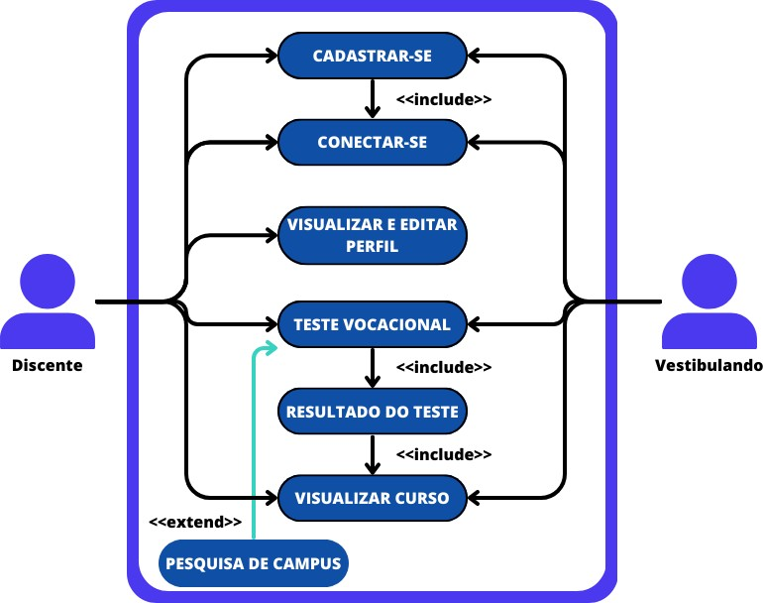

|  |  |  |  |
| --- | --- | --- | --- |
| **ID** | **Nome** | **Descrição** | **Prioridade** |
| UC001 | Acesso ao sistema | Principal função do sistema, para geração de dados e manipulação deles de acordo com demais casos de uso | Essencial |
| UC002 | Cadastramento ao sistema | Porta inicial ao cadastramento de dados, precisa-se principalmente ele para o acesso ao sistema | Essencial |
| UC003 | Teste Vocacional | Principal objetivo do sistema, responsável por gerar a solução do produto | Essencial |
| UC004 | Visualizar Curso | Função responsável por mostrar os resultados garantidos no teste vocacional | Importante |
| UC005 | Ver e editar Perﬁl | Função opcional, porém necessária, responsável por gerir a bagagem de dados do usuário, além de mostrar a ele seus próprios dados | Desejável |

* 1. DESCRIÇÃO DE CASOS DE USO
     1. *UC001 - ACESSO AO SISTEMA*

**Prioridade:** Essencial.

**Atores:** Vestibulando e Discente.

**Pré-condições:** Usuário pré-cadastrado no Banco de Dados do aplicativo.

**Pós-condições:** Um usuário válido logado e a sua sessão registrada no sistema.

# Fluxo Principal:

1. O usuário seleciona o acesso ao sistema.
2. O sistema responde direcionando para uma página de autenticação no app.
3. O usuário informa as credenciais usadas no sistema e solicita entrar no sistema.
4. O sistema se comunica com o Banco de dados usados por ele e usa as credenciais fornecidas e autentica o usuário no sistema.
5. O usuário passa a ter acesso aos recursos do sistema com base em seu perfil.

**Fluxo Alternativo:**

1. O usuário esquece suas credenciais.
2. O sistema fornece uma opção "Esqueceu a senha?".
3. O usuário seleciona essa opção.
4. O sistema solicita o e-mail do usuário.
5. O usuário fornece seu e-mail.
6. O sistema envia um e-mail com instruções para redefinição da senha.

**Fluxo Alternativo Adicional:**

* Caso o usuário insira credenciais inválidas:

1. O sistema informa que as credenciais estão incorretas.
2. O usuário pode tentar inserir suas credenciais novamente.
   * 1. *UC002 - CADASTRAMENTO AO SISTEMA*

**Prioridade:** Essencial.

**Atores:** Vestibulando e Discente.

**Pré-condições:** O sistema possui um banco de dados ativo e pronto para registrar novos usuários.

**Pós-condições:** O usuário está cadastrado no sistema e está pronto para ser autenticado.

# Fluxo Principal:

1. O usuário seleciona a opção de cadastramento.
2. O sistema apresenta um formulário de registro solicitando informações pertinentes (como nome, e-mail, senha, etc.).
3. O usuário preenche o formulário e submete os dados.
4. O sistema valida o formato e a integridade dos dados (por exemplo, verifica o formato do e-mail, a força da senha, etc.).
5. Se todos os dados estiverem corretos, o sistema registra o usuário no banco de dados.
6. O sistema envia um e-mail de confirmação para o endereço fornecido pelo usuário.
7. Após a confirmação, o sistema redireciona o usuário para a página de acesso ao sistema.

**Fluxo Alternativo:**

1. Durante a validação no passo 4 do fluxo principal, o sistema identifica que o e-mail fornecido já está associado a uma conta existente.
2. O sistema informa ao usuário que o e-mail já está em uso.
3. O usuário tem a opção de recuperar a senha associada ao e-mail ou fornecer um endereço de e-mail diferente.

**Fluxo Alternativo Adicional:**

1. Durante a validação no passo 4 do fluxo principal, o sistema detecta que algum dos dados fornecidos não está no formato correto (por exemplo, e-mail inválido, senha muito fraca).
2. O sistema informa ao usuário sobre os erros específicos nos dados fornecidos.
3. O usuário ajusta e reenvia os dados.
   * 1. *UC003 - TESTE VOCACIONAL*

**Prioridade:** Essencial.

**Atores:** Vestibulando, Discente.

**Pré-condições:** O usuário deve estar cadastrado e autenticado no sistema.

**Pós-condições:** O resultado do teste vocacional é gerado e armazenado no perfil do usuário.

**Fluxo Principal:**

1. O usuário acessa a seção de teste vocacional.
2. O sistema apresenta uma interface contendo um conjunto de perguntas relacionadas a interesses, habilidades e preferências.
3. O usuário responde às perguntas fornecidas.
4. Ao finalizar o teste, o sistema analisa as respostas e gera um resultado personalizado, apresentando recomendações como cursos adequados, perfil de habilidades, e sugestões de campus ou instituições próximas.
5. O usuário visualiza o resultado e tem a opção de salvá-lo em seu perfil ou realizar o teste novamente.

**Fluxo Alternativo A (Abandono do Teste):**

1. Em qualquer momento durante o preenchimento do teste, o usuário opta por interrompê-lo.
2. O sistema questiona se o usuário deseja salvar as respostas dadas até o momento para continuar posteriormente.
3. Caso o usuário concorde, as respostas são armazenadas temporariamente. Caso contrário, as respostas são descartadas.

**Fluxo Alternativo B (Retomar Teste Interrompido):**

1. Em um acesso posterior ao teste vocacional, o sistema detecta que há respostas salvas de uma tentativa anterior.
2. O sistema oferece ao usuário a opção de continuar o teste a partir da última questão respondida.
3. O usuário pode escolher continuar de onde parou ou iniciar um novo teste, descartando as respostas anteriores.
   * 1. *UC004 - VISUALIZAR CURSO*

**Prioridade:** Importante

**Atores:** Vestibulando e Discente.

**Pré-condições:** O usuário deve estar cadastrado e autenticado no sistema.

**Pós-condições:** O usuário visualiza as informações detalhadas do curso selecionado.

**Fluxo Principal:**

* + 1. O usuário acessa a seção de cursos disponíveis.
    2. Ele seleciona um curso específico de seu interesse.
    3. O sistema busca no banco de dados todas as informações referentes ao curso escolhido.
    4. O usuário é apresentado com uma tela contendo detalhes do curso, como grade curricular, instituições que o oferecem, duração, entre outros.

**Fluxo Alternativo:**

1. Após o usuário selecionar um curso, o sistema identifica que não há informações detalhadas disponíveis para o curso em questão.
2. O sistema exibe uma mensagem informando sobre a indisponibilidade de dados detalhados.
3. O usuário é direcionado de volta à lista de cursos, podendo escolher outro curso ou realizar outras ações no sistema.

.

* + 1. *UC005 - VER E EDITAR PERFIL*

**Prioridade:** Desejavel

**Atores:** Vestibulando e Discente.

**Pré-condições:** O usuário deve estar cadastrado e autenticado no sistema.

**Pós-condições:** As informações do perfil do usuário são apresentadas ou atualizadas conforme as ações realizadas.

**Fluxo Principal:**

* + 1. O usuário acessa sua área pessoal e clica na opção para visualizar ou editar seu perfil.
    2. O sistema busca e apresenta os dados atuais do perfil do usuário.
    3. Se o usuário optar por editar seu perfil, ele modifica as informações desejadas e confirma as alterações.
    4. O sistema valida e atualiza as informações no banco de dados.
    5. Uma mensagem de sucesso é exibida ao usuário, informando que seu perfil foi atualizado com êxito.

**Fluxo Alternativo A (Exclusão de Conta):**

1. Na área de perfil, o usuário seleciona a opção para excluir sua conta.
2. O sistema solicita uma confirmação, alertando sobre a irreversibilidade da ação.
3. Se o usuário confirmar, o sistema deleta todos os dados associados ao perfil do usuário e encerra sua sessão.
4. Uma mensagem informando que a conta foi excluída com sucesso é apresentada.

**Fluxo Alternativo B (Conflito de E-mail ao Editar):**

1. Durante a edição do perfil, o usuário insere um endereço de e-mail que já está associado a outra conta.
2. O sistema detecta o conflito e informa ao usuário que o e-mail fornecido já está em uso.
3. O usuário é orientado a fornecer um endereço de e-mail diferente ou a tomar as medidas necessárias para resolver o conflito.

# DIAGRAMA DE CLASSES

TO DO

# DIAGRAMA DE SEQUENCIA

TO DO

**9. REQUISITOS TÉCNICOS**

**9.1 Backend**

O backend do aplicativo será desenvolvido usando Django e será responsável por processar as requisições dos usuários, gerenciar o banco de dados e fornecer APIs para o frontend.

**9.2 Frontend**

O frontend será desenvolvido usando o Flutter e será responsável por apresentar a interface do usuário e interagir com o backend.

**9.3 Hospedagem**

O aplicativo será hospedado em [serviço de hospedagem, e.g., AWS, Heroku].

# DESCRIÇÃO DA INTERFACE COM O USUÁRIO

A esquerda - Tela introdutória Ao meio - Tela de Cadastro

A direita - Tela de Início

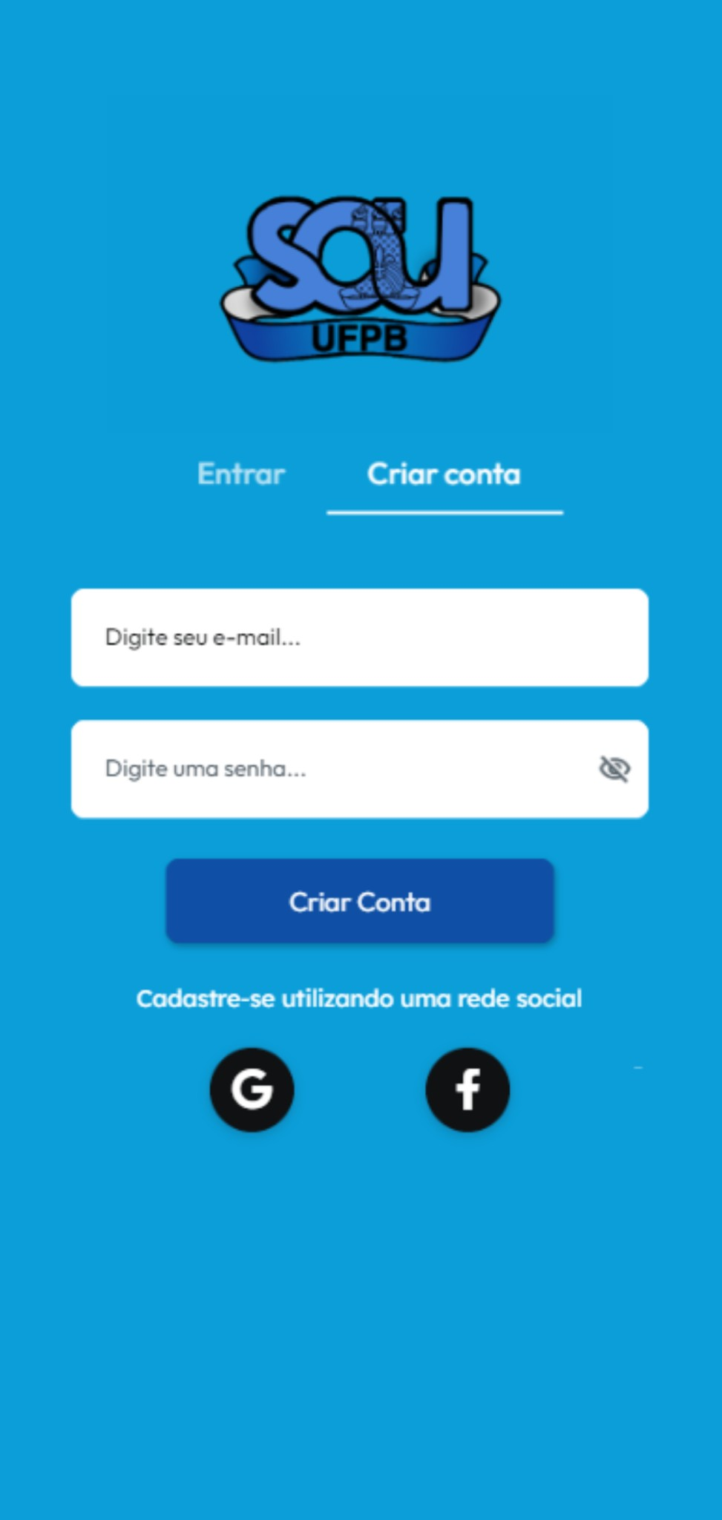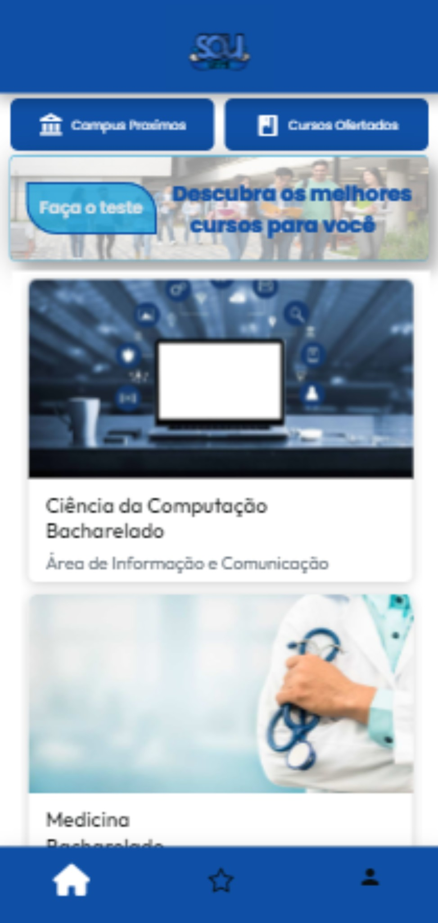

A esquerda - Perfil

Ao meio - Tela de Entrar

A direita - Recuperar Senha

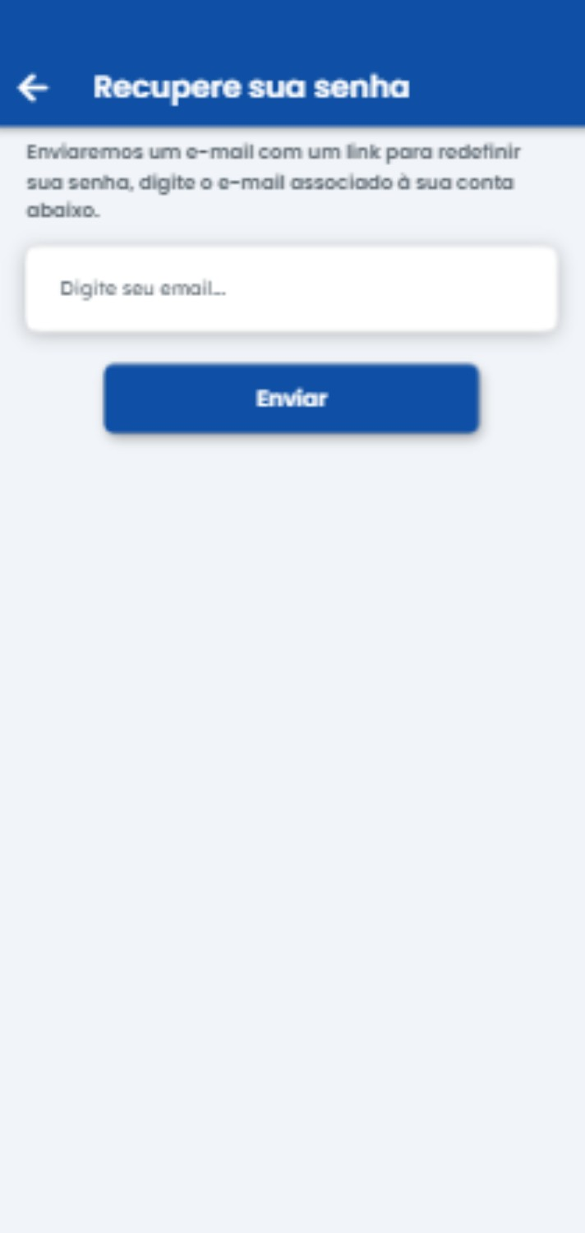 D

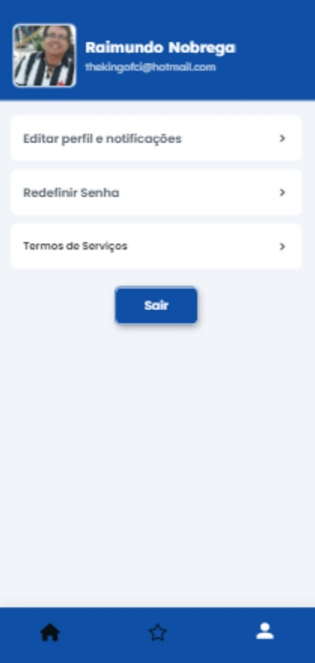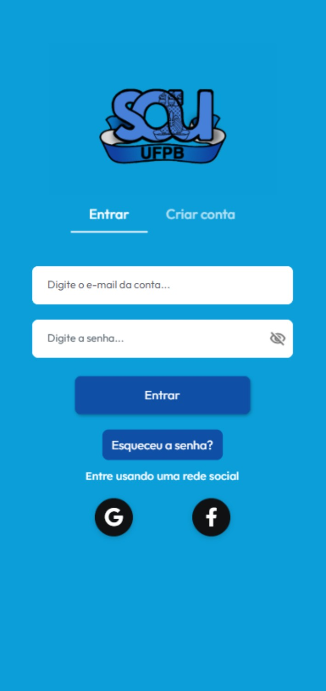

A esquerda - Favoritos

Ao meio - Cursos Ofertados

A direita - Cursos de um Campus

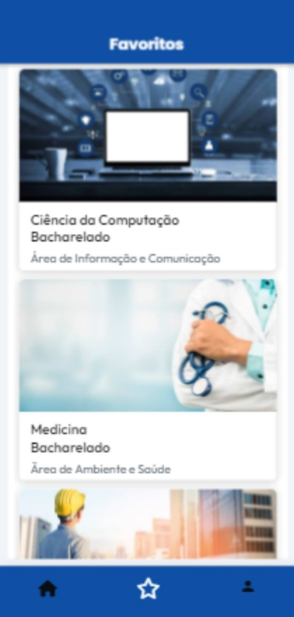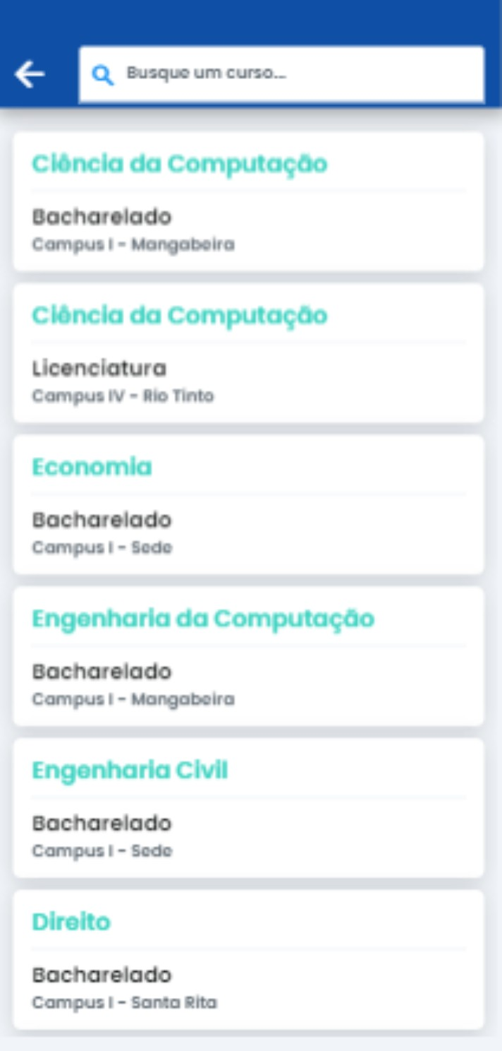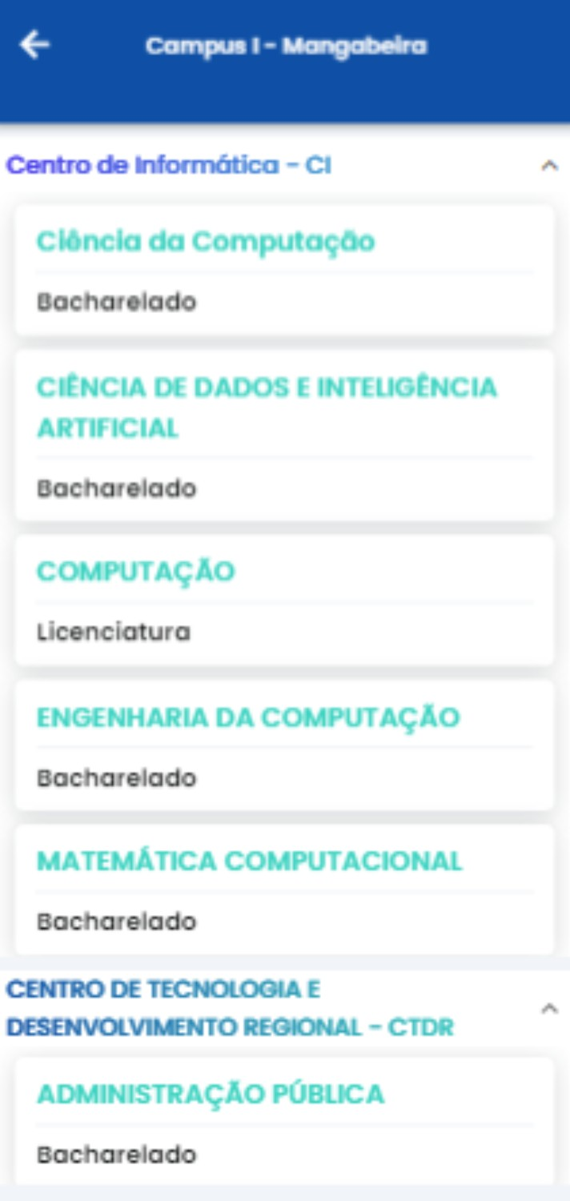

A esquerda - Editar Perfil

Ao meio - Campus Proximos

A direita - Informações de um Curso

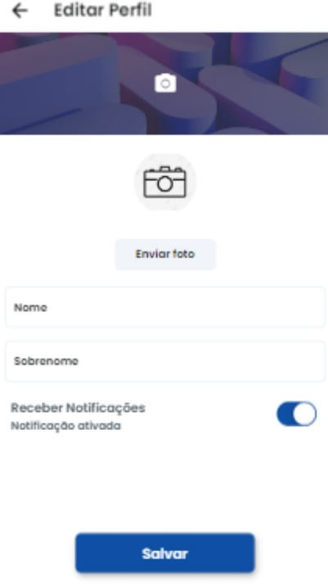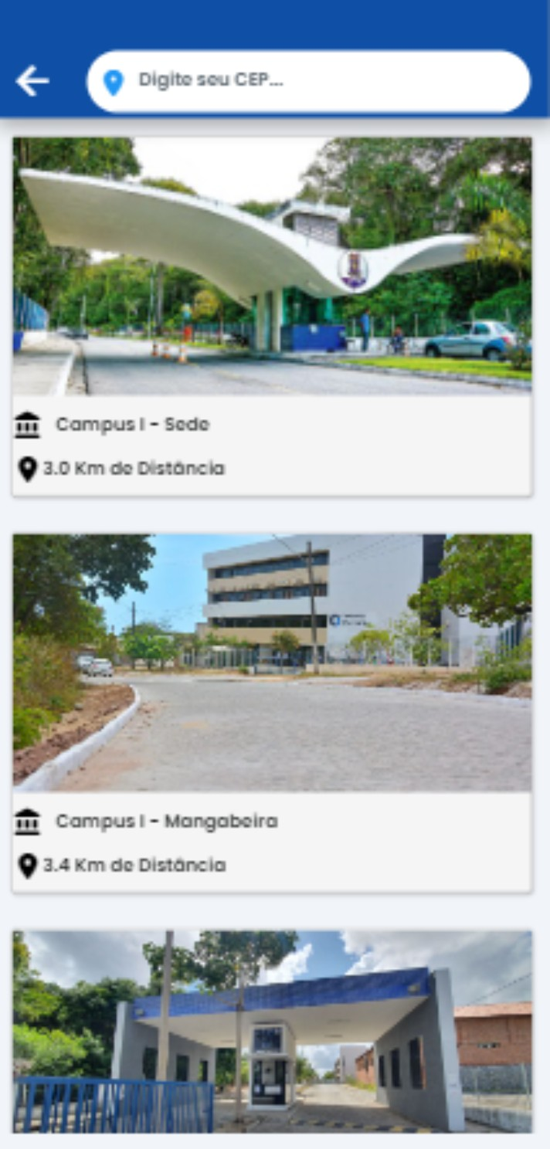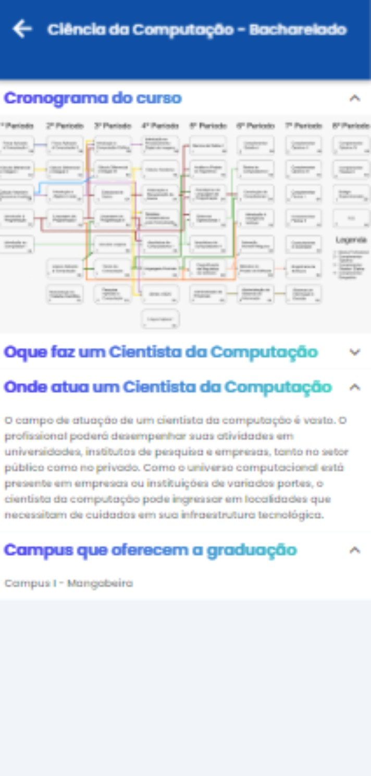

A esquerda - Redefinir Senha

Ao meio e Direita - Perguntas do Teste Vocacional

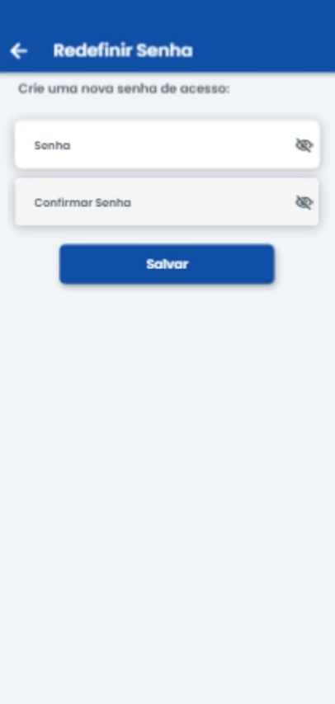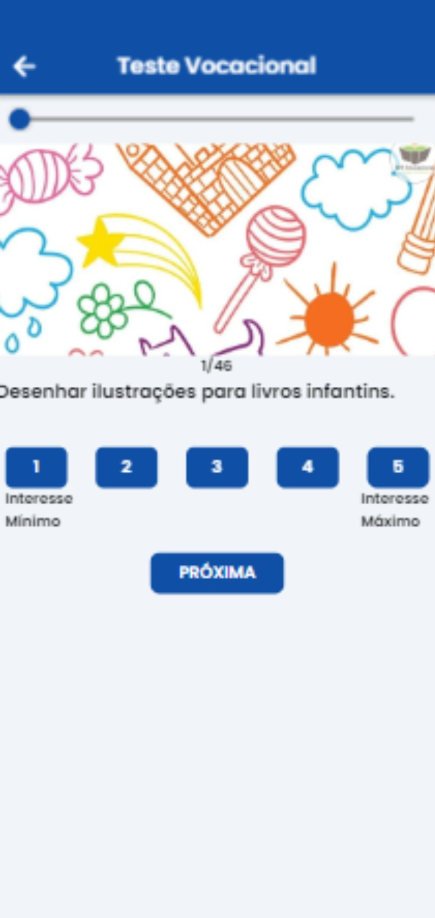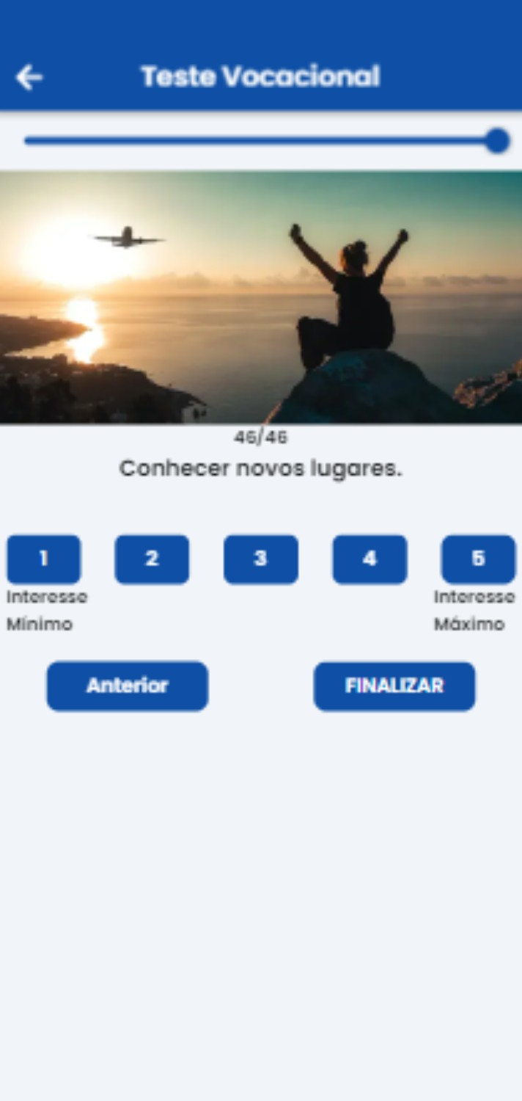

A esquerda - Resultado

Ao meio - Tela de Compartilhamento

